**Комплекс с гарцинией**

Garcinia CombinationАртикул: 906

* Подавляет чувство голода.
* Способствует снижению веса.
* Стабилизирует уровень сахара и холестерина в крови.
* [СГР](https://drive.google.com/open?id=1LziBP8ziVPHLtq6oSC2Mh3DC213YS8cB)

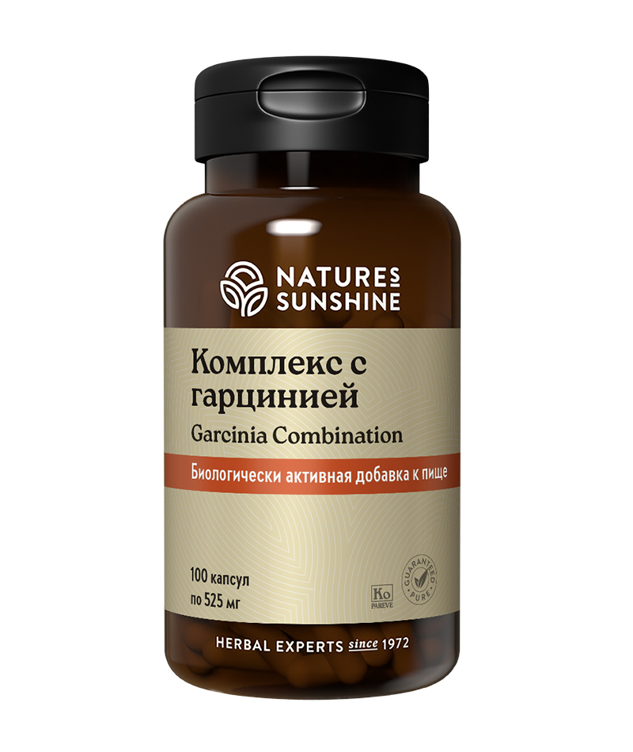

**Преимущества**

В программах по снижению массы тела ключевую роль играет снижение калорийности питания и уменьшение объёма потребляемой пищи, что часто становится трудноразрешимой задачей. Комплекс с гарцинией – продукт, который обладает способностью подавлять чувство голода и снижает проявление депрессии, связанной с уменьшением потребления пищи.

Уникальная фитоминеральная формула, использование которой позволяет достичь хорошего результата в нормализации массы тела.

В клинических испытаниях продукт применялся совместно с БАД Хром Хелат, как дополнительная терапия к медикаментозному лечению больных с сахарным диабетом. Результаты у группы пациентов, принимавших БАД: более выраженное снижение основных симптомов (уровня сахара в крови, повышенного аппетита, жажды, полиурии, сухости во рту).

**Активные ингредиенты**

**Гарциния камбоджийская** (*Garcinia cambogia*) – оказывает непосредственное влияние на нейроны гипоталамуса, отвечающие за чувство голода. При уменьшении объёма принимаемой пищи уровень серотонина в организме снижается, и гарциния способна его поднять. Способствует выработке серотонина, который улучшает сон и настроение. Таким образом, экстракт гарцинии показан людям, страдающим булимией (повышенным аппетитом) и приступами депрессии. Активные вещества этого растения блокируют синтез жирных кислот из углеводов. При этом они поддерживают высокий уровень глюкозы в крови, которая также тормозит аппетит. Одновременно усиливается транспорт внутриклеточных жирных кислот в митохондрии с последующим их окислением. Экстракт гарцинии способен уменьшать продукцию жира на 40-70% в течение 12 часов после еды и ускоряет расщепление избыточного жира. Особенно хорошо гарциния работает в сочетании с хромом и L-карнитином. В Южной Азии плоды гарцинии добавляют в пищу, что делает её «более сытной и приносящей удовольствие».

**Звездчатка средняя или мокрица** (*Stellaria media*) – снижает артериальное давление, улучшает коронарный кровоток, может быть использована для снятия приступов стенокардии. Оказывает тонизирующее действие, повышает обмен веществ.

**Хром**– важнейший микроэлемент, суточная потребность в котором составляет 50-100 мкг. Однако он отличается низким коэффициентом всасывания (около 10%) и достаточно высокой скоростью выведения из организма. Важнейшая биологическая роль хрома состоит в регуляции углеводного обмена и уровня глюкозы крови. Он регулирует откладывание и использование глюкозы клетками, действуя совместно с инсулином. Хром увеличивает чувствительность клеточных рецепторов к инсулину, уменьшая потребность в нём, усиливает его действие. Дефицит хрома может стать причиной диабета и, помимо повышения уровня глюкозы, приводит к увеличению содержания триглицеридов и холестерина в крови. Поэтому хром имеет большое значение для профилактики сахарного диабета, атеросклероза и сердечно-сосудистых заболеваний, усиливает процесс выработки тепла организмом, увеличивает биосинтез белка и запасы углеводов в клетке.

**L-карнитин** – витаминоподобное вещество, образуется в организме. L-карнитин усиливает окисление жирных кислот, транспортируя их в энергетические станции клетки – митохондрии, благодаря чему стимулирует выработку энергии, что важно для работы головного мозга, мышечной ткани, особенно, сердечной мускулатуры. Снижает избыточную массу тела и уменьшает содержание жира в скелетной мускулатуре, оказывает анаболическое действие, уменьшая распад белка и углеводов, усиливает умственную активность.

**Состав**

БАД к пище Комплекс с гарцинией является дополнительным источником гидроксилимонной кислоты и хрома.

**1 капсула содержит:** экстракт плодов гарцинии (Garcinia cambogia) - 285 мг; звездчатка средняя, надземные части (Stellaria media) - 100,65 мг; L-карнитин - 23,6 мг (7,9% от АСП); хром (в аминокислотном хелате) - 35 мкг (70% от АСП).

**Вспомогательные вещества:** стеарат магния, диоксид кремния, желатин.

**Применение**

Взрослым по 2 капсулы 3 раза в день за 30 минут до еды. Продолжительность приема 1 месяц.

**Противопоказания:**индивидуальная непереносимость компонентов продукта, беременность, кормление грудью.